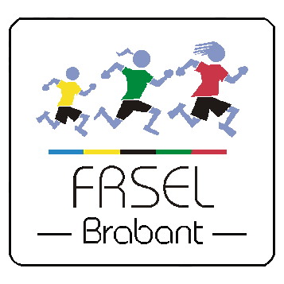
Résultats du tournoi de Basket-ball
Garçons Cadets
Enseignement secondaire

Mercredi 8 mars 2017

Cadets

Etablissements participants
ISDS Institut Saint-Dominique, Schaerbeek KENNES Didier
LBSW Lycée de Berlaymont Sport, Waterloo PATTYN Olivier
SNDA Institut des Sœurs de Notre-Dame, Anderlecht LUFIN Elodie

Résultats des rencontres
LBSW – ISDS 39 – 14
SNDA – ISDS 47 – 21
SNDA – LBSW 22 – 19

Classements
Pl | Sigle | J | V | D | N | FF | Pour | Contre | Points
1 | SNDA | 2 | 2 | 0 | 0 | 0 | 69 | 40 | 4
2 | LBSW | 2 | 1 | 1 | 0 | 0 | 58 | 36 | 2
3 | ISDS | 2 | 0 | 2 | 0 | 0 | 35 | 86 | 0

Classement final
- SNDA Institut des Sœurs de Notre-Dame, Anderlecht
- LBSW Lycée de Berlaymont Sport, Waterloo
- ISDS Institut Saint-Dominique, Schaerbeek

Les photos de cette compétition sont publiées sur notre site : www.frsel-brabant.be !

